ORDENANZA NÚMERO 5.311

VISTO el Expediente N° 17.164/2026 C.D. (Archivo N° 226/2026) “G” 223/2025. GAYANI JUAN IGNACIO. Remite nota a fin de solicitar autorización excepcional en carácter del propietario del inmueble sito en calle Arenales Nº 588 para construir en la totalidad de la superficie del terreno.
Con Despachos de las Comisiones de Obras Públicas, Vialidad y Transporte, de Presupuesto y Hacienda y de Interpretación, Legislación y Seguridad Pública.
Tratado y aprobado por unanimidad de los presentes
EL CONCEJO DELIBERANTE DEL PARTIDO DE AZUL
Sanciona con fuerza de ley la siguiente
ORDENANZA

ARTÍCULO 1º.- AUTORÍZASE al Sr. Gayani Juan Ignacio, DNI Nº 28.070.204, en carácter de propietario del bien ubicado en calle Arenales Nº 588 de la ciudad de Azul, Partida 9585, a construir una superficie comercial en concepto de ampliación de obra, de 80m² en una sola planta, según consta en plano que integra la presente como ANEXO, y los aspectos técnicos obrantes en el expediente “G” 223/2025.

ARTÍCULO 2º.- IMPÓNESE en concepto de plusvalía al Sr. Juan Ignacio Gayani, a favor de la Municipalidad de Azul, el aporte del 10% del monto equivalente a la valorización inmobiliaria de la obra a construir cuyo monto es $ 5.661.512,01 (CINCO MILLONES SEISCIENTOS SESENTA Y UN MIL QUINIENTOS DOCE CON UN CENTAVO).

ARTÍCULO 3º.- APLÍQUENSE los fondos percibidos por la Municipalidad de Azul a la compra de tubos para alcantarillado en obras de la red vial urbana del Partido.

ARTÍCULO 4º.- COMUNÍCASE al Departamento Ejecutivo.
DADA en la Sala de Sesiones del Concejo Deliberante del partido de Azul, en la ciudad de Azul, provincia de Buenos Aires, a los un día del mes de septiembre de dos mil veintiséis.
03/09/2026.-uem.

ANEXO A LA ORDENANZA Nº 5.311/2026

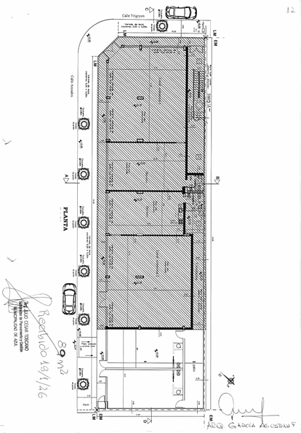
FUNDAMENTOS

VISTAS las actuaciones “G” 223/2025 y “G” 223/2025 Alcance 1.

Y CONSIDERANDO
Que del estudio realizado por las Comisiones intervinientes surge que al momento del inicio del expediente de referencia, se encontraba vigente la Ordenanza Nº 500/80, la cual definía la zona de emplazamiento del predio como zona residencial R1B/ banda comercial C1, cuyos indicadores urbanísticos estaban fijados en 0.6 de F.O.S. y 2.5 de F.O.T. y una restricción de construcción sobre el fondo del 20%.
Que, por la disposición del lote, el fondo mencionado en el predio precedente se correspondería con la calle Arenales, dejando un espacio vacío de 9.41 metros sobre la vereda de dicha arteria, según consta en el plano anexo.
Que la superficie a ampliar posee 80m² de construcción tradicional, cuyo proyecto deriva de documentación firmada por la Arq. Agustina Fresia García.
Que la ley N° 14.449 “Ley de Acceso Justo al Hábitat” establece en el artículo 46 los actos generadores de plusvalía tales como los descriptos en los inc. d) que define que “La autorización de un mayor aprovechamiento edificatorio de las parcelas, bien sea elevando el Factor de Ocupación del Suelo, el Factor de Ocupación Total y la Densidad en conjunto” y el inc. g) que expresa que “Todo otro hecho, obra, acción o decisión administrativa que permita, en conjunto o individualmente, el incremento del valor del inmueble motivo de la misma, por posibilitar su uso más rentable o por el incremento del aprovechamiento de las parcelas con un mayor volumen o área edificable”.
Que el artículo 50 de la misma Ley fija una contribución obligatoria no menor al 10% de la valorización inmobiliaria.
Que a fs. 15-23 de las referidas actuaciones se anexó el cómputo y presupuesto detallado de la obra que se pretende realizar, y a fs. 17 se indica el monto total de obra que asciende a $69.523.367,54 (SESENTA Y NUEVE MILLONES QUINIENTOS VEINTITRES MIL TRESCIENTOS SESENTA Y SIETE CON CINCUENTA Y CUATRO CENTAVOS) pero el monto exento de impuestos (IVA e IIBB) y aplicable al cálculo de plusvalía asciende a $56.615.120,15 (CINCUENTA Y SEIS MILLONES SEISCIENTOS QUINCE MIL CIENTO VEINTE CON QUINCE CENTAVOS).
Que el monto que corresponde percibir en concepto de plusvalía escala a $5.661.512,01 (CINCO MILLONES SEISCIENTOS SESENTA Y UN MIL QUINIENTOS DOCE CON UN CENTAVO).
Que el Código de Ordenamiento Territorial del partido de Azul se aprobó el 23 de diciembre de 2025 bajo Ordenanza Nº 5.210, y entró en vigencia en mayo del 2026 con la convalidación por parte del Gobernador de la Provincia de Buenos Aires, por lo tanto, corresponde dictaminar las presentes actuaciones bajo la actual normativa, la cual otorga al municipio de las herramientas de captación de plusvalía.
Que se considera acertado la consolidación del frente sobre calle Arenales con la construcción de locales comerciales, y correcta la percepción de plusvalía por parte del estado municipal.

POR ELLO, el Concejo Deliberante del partido de Azul sanciona con fuerza de ley la presente Ordenanza.

ORDENANZA Nº 5.311/2026

